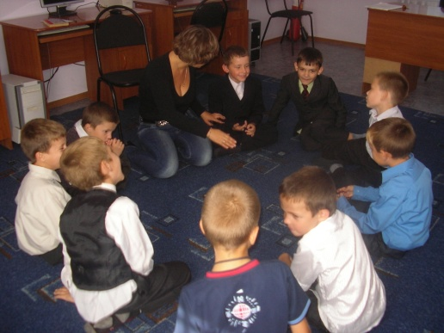
«Азбука общения»
Кружок «Азбука общения» был создан на базе Дома детского творчества совсем недавно. Руководит этим творческим объединением педагог Ольга Вячеславовна Крицкая. Возраст воспитанников 7-10 лет. Программа кружка нацелена на последовательное введение младшего школьника в социальный мир, позволяет учитывать индивидуальный уровень развития каждого ребенка, его интересов, способствует успешной социализации и обогащает опыт толерантного взаимодействия. Срок реализации программы кружка – 3 года.
Новизна и оригинальность программы заключается в том, что она ориентирована на формирование таких качеств личности, как коммуникативность, психологическая зоркость, наблюдательность у детей младшего школьного возраста на основе их группового взаимодействия в игровой и проектной деятельности.
Ребята, посещающие кружок, с каждым занятием узнают все больше новых игр, учатся играть в них все вместе, сообща решать игровые задачи, что очень важно для современных детей. Ведь зачастую мальчишки и девчонки сегодня лишены реального игрового общения, видят своим партнером по играм лишь компьютер.
Коллективные творческие дела, которые включены в программу кружка, помогают объединить воспитанников, учат взаимоуважению и взаимопомощи, что так важно для младших школьников.

